Nama : Ananda Nur Amalia Arfan

Kelas : B

Nim : 60200120023

Tugas 1

Laporan Website Mini Article

1. Website yang saya buat yaitu pembelajaran saya selama 2 minggu apa saja yang saya pelajari bukan hanya website tetapi juga ada design, bahasa Inggris dan juga bahasa Korea yang tiap harinya saya catat walaupun hanya 5 menit saja.
2. <https://deardiarynan.000webhostapp.com/>
3. 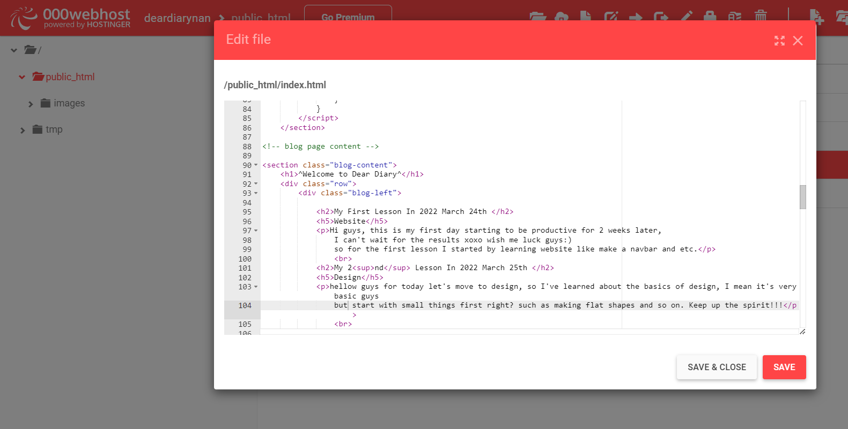

Saya tidak menggunakan database untuk CRUD saya hanya mengedit data lewat web hostinger secara manual untuk mengurutkan datanya. Sekian dan Terima Kasih mohon maaf apabila tugas yang saya kerjakan jauh dari ekspektasi Kak Hendri selaku Dosen Web Pemrograman Web 2.